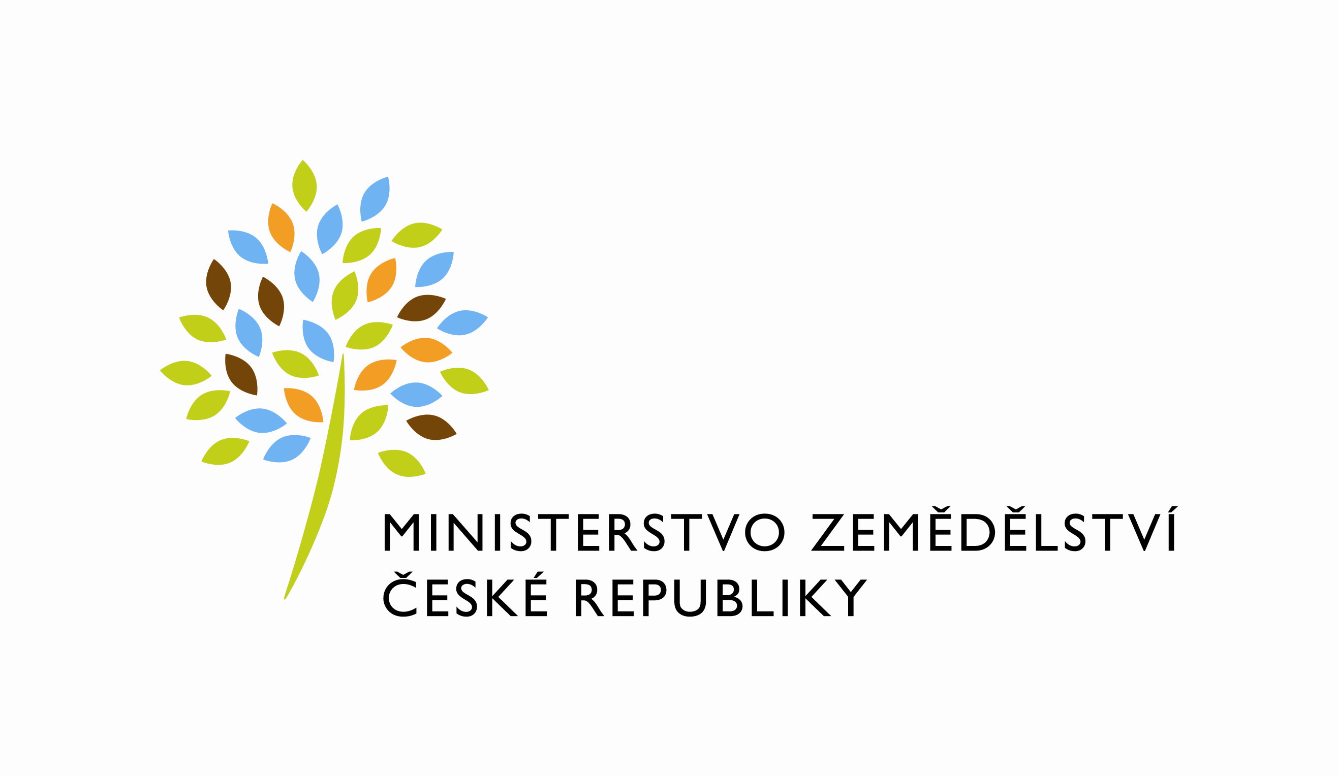

Věc: Doprovodná informace k opatření obecné povahy č. j. 41508/2019-MZE-16212

Opatření obecné povahy vydané podle ustanovení § 51a zákona č. 289/1995 Sb., o lesích a o změně a doplnění některých zákonů (lesní zákon), ve znění pozdějších předpisů, se doručuje

- podle ustanovení § 51a odst. 4 lesního zákona ke zveřejnění obecním úřadům obcí s rozšířenou působností, jejichž správních obvodů se opatření obecné povahy týká; vzhledem k tomu, že se bod 1. výroku opatření obecné povahy vztahuje na lesy na celém území České republiky, doručuje se toto opatření obecné povahy všem obecním úřadům obcí s rozšířenou působností, které toto opatření zveřejnění na svých úředních deskách,

- podle ustanovení § 173 odst. 1, věta prvá, správního řádu ke zveřejnění obecním úřadům všech obcí na území České republiky, jednak proto, že bod 1. výroku opatření obecné povahy se zřejmě týká správních obvodů všech obcí, jednak též v zájmu informovanosti nejširší veřejnosti; obce vyvěsí toto opatření obecné povahy na úřední desce obecního úřadu.

Podle § 26 odst. 1 správního řádu zřizuje každý správní orgán úřední desku, která musí být nepřetržitě veřejně přístupná (pro orgány územního samosprávného celku se zřizuje jedna úřední deska) a obsah úřední desky se zveřejňuje i způsobem umožňujícím dálkový přístup, tedy na internetových stránkách obce (elektronická úřední deska).

Toto opatření obecné povahy bude na úředních deskách obecních úřadů obcí s rozšířenou působností, resp. obecních úřadů všech obcí fyzicky vyvěšeno po dobu 30 dnů ode dne vyvěšení.

Po sejmutí z úřední desky obecního úřadu obce s rozšířenou působností, resp. z úřední desky obce, nebudou obecní úřady obcí s rozšířenou působností ani obecní úřady ostatních obcí toto opatření obecné povahy zasílat zpět Ministerstvu zemědělství.

Na úřední desce obecního úřadu umožňující dálkový přístup (elektronická úřední deska) bude toto opatření obecné povahy zveřejněno do 31. prosince 2022.

Tato doprovodná informace se nezveřejňuje.

